Pressemitteilung

Ganzzugkonzept auf Kurzstrecke sorgt für Exportstabilisierung
Best Practice: 150 km Seehafenvorlauf auf der Schiene für tausende Container jährlich

München 4.5.2023 – Ganzzugverkehre können auch auf einer Strecke bis 150 km die bessere Wahl gegenüber dem Lkw sein. Dies beweist ein Seehafenvorlaufkonzept auf dieser Distanz, das der Intermodaldienstleister Robert Kukla umgesetzt hat. Ein Hersteller aus Brandenburg konnte in der Folge seine Exporte auf diesem Wege steigern und die Rampenauslastung stabilisieren.
Am Anfang des Projekts stand der Auftrag eines namhaften Verladers, den Seehafenvorlauf von einem Hersteller aus Brandenburg in das 150 km entfernte Hamburg aus ökologischen Gründen von der Straße auf die Schiene zu verlagern.

Engpass war nicht die Produktion, sondern die Logistik
Eine Bestandsaufnahme von Dirk Wessels, Geschäftsführer von Robert Kukla Hamburg, ergab weiteren Verbesserungsbedarf, auch abseits der gewünschten Verlagerung: „Die Rampenauslastung war wegen der Abhängigkeit von der Verkehrslage auf der Autobahn und der Verfügbarkeit der Leercontainer in den Seehäfen nicht optimal. Es konnten teilweise nur gut die Hälfte der 20 geplanten Beladungen täglich durchgeführt werden. Die Logistik wurde damit zeitgleich zum begrenzenden Faktor für die Fertigung.“

Das daraufhin entwickelte Konzept von Wessels setzt sich aus mehreren Bestandteilen zusammen. Es beinhaltet zwei wöchentliche Rundläufe per Ganzzug zwischen Wittenberge und den Seehäfen Hamburg und Bremerhaven - mit vollen Containern hin, und Leercontainern zurück. Die verbleibenden 50 km zum Hersteller werden mit zwei CNG betriebenen Lkw abgedeckt, die im Shuttle verkehren. Damit ist Transportlösung komplett nachhaltig.

Seehafendepot rückt ins Inland
Eine wesentliche Veränderung gab es in diesem Zusammenhang für das Seehafenleerdepot. „Dieses haben wir an das Terminal in Wittenberge verlegt, um die Verfügbarkeit der Leercontainer zu stabilisieren. Wenn es erforderlich ist, können wir jetzt auch innerhalb von drei Stunden gestellen“, sagt Wessels über die Flexibilität.

Mit bis zu 700 Stellplätzen für 40-Fuß-Container dient das von ElbePort Wittenberge betriebene Terminal auch als Zwischenlager. Denn Schiffsverspätungen führen immer wieder dazu, dass der Vorlauf der aktuellen Schiffsabfahrt angepasst werden muss.

„Das Leercontainerdepot in unmittelbarer Nähe ermöglichte auch eine optimierte Auslastung der Rampen und eine Einhaltung der gebuchten Slots“, beschreibt Wessels die zentrale Rolle. Im eineinhalb Stundentakt pendeln die zwei CNG betriebenen Lkw zwischen Wittenberge und dem Hersteller. Wegen der kurzen Distanz gibt es keine Verspätungen mehr und die vorhandenen Rampen können mit über 20 Beladungen pro Tag ausgelastet werden. Zuvor kamen die Leercontainer per Lkw direkt aus dem Seehafen und waren aufgrund von Staus an den Terminals im Seehafen und der Verkehrslage auf der Strecke nicht immer wie gewünscht rechtzeitig zur Beladung vor Ort.

Kapazitätsengpass gelöst
„Der Engpass an der Rampe ist beseitigt“, freut sich Wessels. Somit konnte der Hersteller seine Exporte stabilisieren und planbarer wachsen. Dieses Ergebnis kann aus Wessels Sicht auch Vorbildcharakter für andere Kurzstreckenverkehre haben: „Dieses System hat sich als nachhaltige, stabile und belastbare Transportlösung bestätigt.“ Nach Wessels Schätzungen lohnt sich die Betrachtung solcher Konzepte mit einem eigenen Ganzzug auch auf kürzeren Strecken, da man zum einen die Leercontainer zur unmittelbaren Nähe des Herstellers auslagert und damit eine planbare Ladungskapazität realisieren kann. Alternativ sei es auch eine Möglichkeit, die produzierten Mengen verschiedener Hersteller in der gleichen Region zu bündeln.
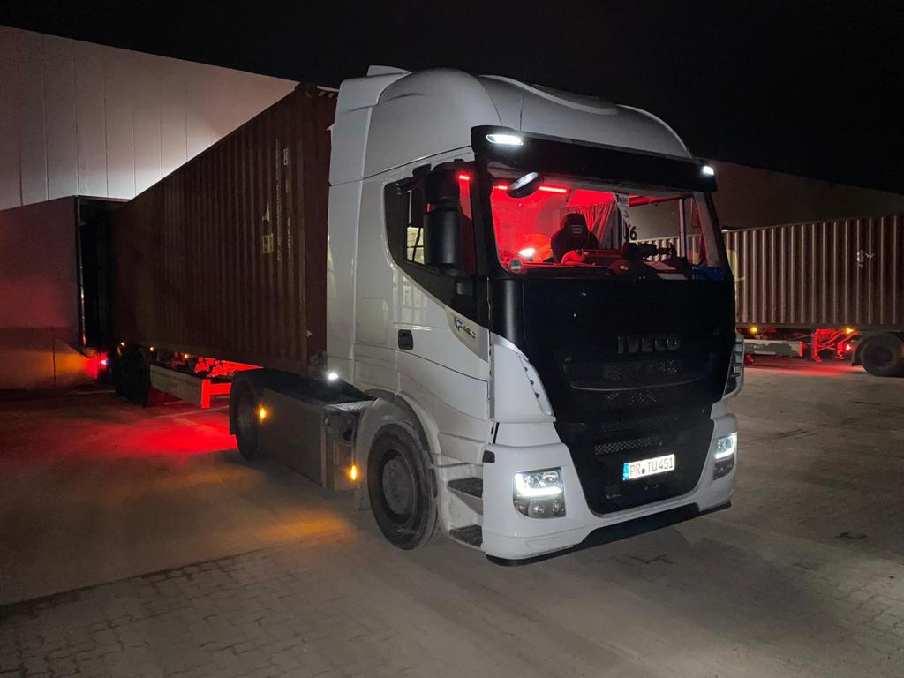

Bildunterschrift: Der Hafen-Hinterlandverkehr auf der Kurzstrecke wird komplett nachhaltig abgedeckt – im Hauptlauf per Ganzzug, die verbleibende Strecke per CNG betriebenen Lkw. Fotonachweis: Robert Kukla

Über Robert Kukla
Die Robert Kukla GmbH Internationale Spedition mit Hauptsitz in München ist spezialisiert auf multimodale und intermodale Verkehre, Tank-Verkehre sowie Lkw-Verkehre weltweit und verfügt über große Erfahrung in der Lager-Logistik. Der Münchner Logistikdienstleister ist mit Standorten präsent in Hamburg, Berlin, Düsseldorf, Mailand, Breda, Stockholm, Bilbao, Calais, Lissabon, London und Thessaloniki. Kukla existiert seit 1941, arbeitet weltweit mit einem dichten Netz von leistungsstarken Kooperationspartnern und beschäftigt an allen Standorten etwa 280 Mitarbeiter. Von den jährlich etwa 180.000 transportierten Einheiten entfallen etwa 60 Prozent auf den Shortsea-Verkehr und 40 Prozent auf Verladungen per Bahn und Lkw.

Pressekontakte
Robert Kukla GmbH - Internationale Spedition
Knut Sander, CEO und Sprecher der Geschäftsführung
Tel. +49 89 747480-0
E-Mail k.sander@kukla-spedition.com
www.kukla-spedition.com

Lütpress
Stephanie Lützen
Tel. +49 160 8412104
E-Mail: info@luetpress.de

